المملكة العربية السعودية  وزارة التعليم  الإدارة العامة للتعليم بمنطقة ...........  مدرسة /.................................... |  | المجموع الكلي
 |  | 40
اختبار مادة العلوم ( الدور الأول ) الفصل الدراسي الثاني للعام الدراسي 1445 هـ

المادة | العلوم |  | الصف |  | الخامس
اليوم |  | التاريخ |  | زمن الاجابة | ساعة ونصف
اسم الطالب/ة
رقم الجلوس | ( )

رقم السؤال | الدرجة المستحقة |  | اسم  المصحح / ة | اسم  المراجع / ة | اسم  المدقق / ة
رقم السؤال | الدرجة رقماً | الدرجة كتابة | اسم  المصحح / ة | اسم  المراجع / ة | اسم  المدقق / ة
السؤال الأول
السؤال الثاني
السؤال الثالث
المجموع

يتبـــع
السؤال الأول :-
أ ) نختار الاجابة الصحيحة فيما يلي :-

15
1 | الحركة المستمرة لماء المحيط . .......
1 | ( أ ) إعصار | ( ب ) هطول | ( ج ) تيار مائي | ( د ) مد وجزر
2 | المعالم الطبيعية لسطح الأرض تسمى . .......
2 | ( أ ) أخايد | ( ب ) خانق | ( ج ) تضاريس | ( د ) نهر
3 | منطقة التقاء الكتل الهوائية المختلفة تسمى . .......
3 | ( أ ) الرياح | ( ب ) ظل المطر | ( ج ) الجبهات الهوائية | ( د ) عاصفة
4 | سحابة عملاقة كبيرة شبه صفراء تخيم على المدينة . .......
4 | ( أ ) الضباب الدخاني | ( ب ) السحب | ( ج ) الندى | ( د ) البخار
5 | من أهم عوامل التجوية الكيمائية . .......
5 | ( أ ) الامطار الحمضية | ( ب ) النبات | ( ج ) الشمس | ( د ) الوقود
6 | غيوم خفيفة تتشكل على أعلى أ{تفاع هي غيوم .......
6 | ( أ ) ريشية | ( ب ) طبقية | ( ج ) ركامية | ( د ) ضباب
7 | يسمى الجزء الصخري الصلب من سطح الأرض . .......
7 | ( أ ) القشرة الأرضية | ( ب ) المحيط | ( ج ) الصفائح | ( د ) القاع
8 | أرض واسعة يندر هطول الأمراض فيها . .......
8 | ( أ ) الصحراء | ( ب ) التل | ( ج ) الغابة | ( د ) المحيط
9 | عملية نقل التربة وفتات الصخور من مكان لأخر يسمى . .......
9 | ( أ ) التعرية | ( ب ) الترسيب | ( ج ) الجفاف | ( د ) الزلزال
10 | فتحة في القشرة الأرضية تخرج منها الصهارة . .......
10 | ( أ ) البركان | ( ب ) الإعصار | ( ج ) السيول | ( د ) التسونامي
11 | القوة الواقعة على مساحة معينة بفعل وزن الهواء هي . .......
11 | ( أ ) الضغط الجوي | ( ب ) الطقس | ( ج ) المناخ | ( د ) التبخر
12 | رياح تهب باستمرار لمسافات طويلة في اتجاهات معينة . .......
12 | ( أ ) الرياح العالمية | ( ب ) الرياح الرملية | ( ج ) الرياح المحلية | ( د ) نسيم البر
13 | جزء من الأرض تعيش به المخلوقات الحية . .......
13 | ( أ ) الغلاف الحيوي | ( ب ) الغلاف الجوي | ( ج ) الغلاف المائي | ( د ) الهوائي

ب ) ما المصطلح العلمي للعبارات التالية:-
1- ( ........................................... ) كمية بخار الماء الموجودة في الهواء .
2- ( ........................................... ) بقايا مخلوق كان يعيش في الماضي .

يتبـــع
السؤال الثاني :-

15
أ ) نضع أشاره ( √ ) عند العبارات الصحيحة وعلامة ( × ) عند الخاطئة :-
1 | يقاس الضغط الجوي بجهاز يسمى الأنيمومتر | ( ................... )
2 | الترسيب هو العملية التي تسبب تفتت الصخور | ( ................... )
3 | من معالم الأرض اليابسة البحار والمحيطات | ( ................... )
4 | دوران سحابة على شكل قمعي يسمى إعصار قمعي | ( ................... )
5 | من العمليات المؤثرة في سطح الأرض الزلازل والبراكين | ( ................... )
6 | يستخدم مقياس رختر لقياس قوة الزلازل | ( ................... )
7 | معظم المياه العذبة موجوده في صورة متجمدة على هيئة ثلوج | ( ................... )
8 | من طرق المحافظة على الطاقة استخدام أدوات الترشيد | ( ................... )
9 | يسهم الأنسان في تلوث الهواء والماء | ( ................... )
10 | من الأمثلة على الموارد غير المتجددة النفط | ( ................... )
11 | الزلزال هو اهتزاز قشرة الأرض | ( ................... )
12 | المناخ هو متوسط الحالة الجوية في مكان ما خلال فترة زمنية | ( ................... )

ب ) نحدد فيما يلي نوع البركان حسب المفهوم العلمي :-

أنواع البراكين | المفهوم العلمي
............................. | لاتزال تندفع منها الصهارة حتى الآن
.............................. | توقفت عن الثوران ولا يتوقع أن تثور
............................. | توقفت ولكن قد تعود وتثور مره أخرى

يتبع
السؤال الثالث :-

10
أ ) تحت كل صورة نحدد مايلي ( غيوم ركامية ، احفورة ، جهاز الانيمومتر ، مورد متجدد )
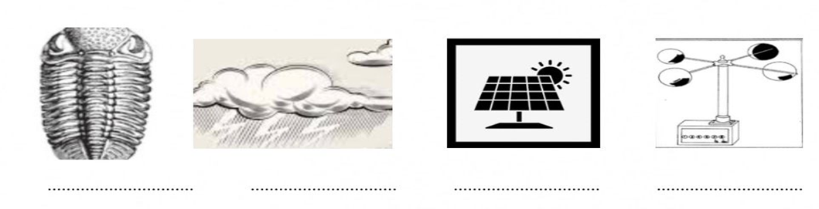

ج) مثالاً لكل مما يلي :-

1- أنواع الوقود الأحفوري ..............................................
2- مصادر المياه العذبة ..............................................
3- الموارد المتجددة ..............................................

ج) مانوع العاصفة حسب الصور التالية :

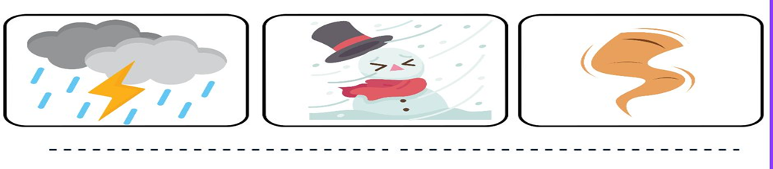

انتهت الاسئلة ... بالتوفيق

سكره الشمري

